1. **CLASE Datos**

Esta clase lo que hace es crear arreglos o vectores para guardar la información de las reservas y los jugadores en toda la aplicación.

Están creadas funciones públicas para ser usadas en toda la aplicación tanto para guardar información como para recuperarla.

También se define contadores y variables bandera.

1. **MAIN ACTIVITY**

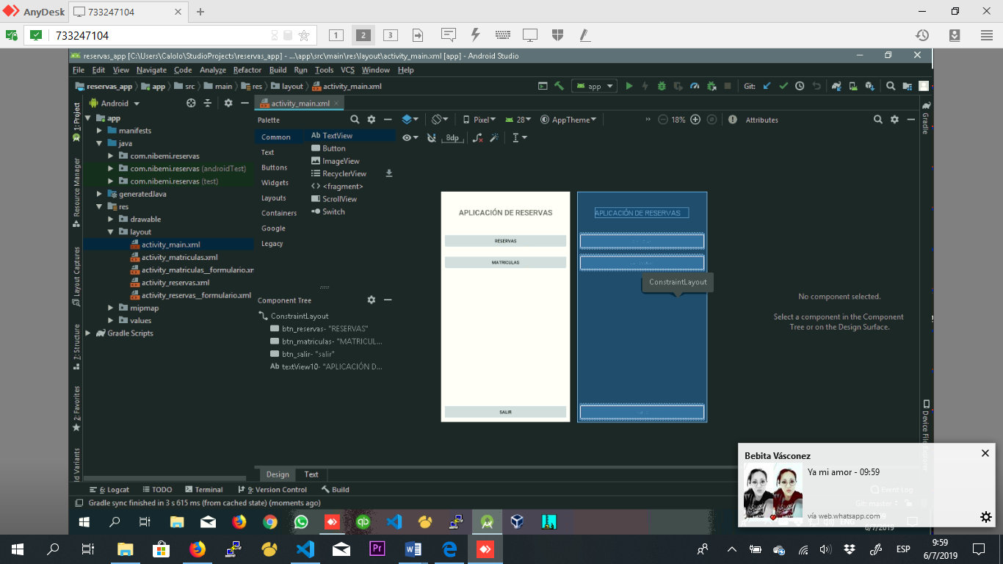Esta es la actividad principal contiene 3 botones:

* Reservas

Este botón llama a la actividad Reservas, mediante su evento click.

* Matriculas

Este botón llama a la actividad Matriculas, mediante su evento click.

* Salir

Este botón cierra la aplicacion, mediante su evento click.

1. **RESERVAS Y MATRICULAS**

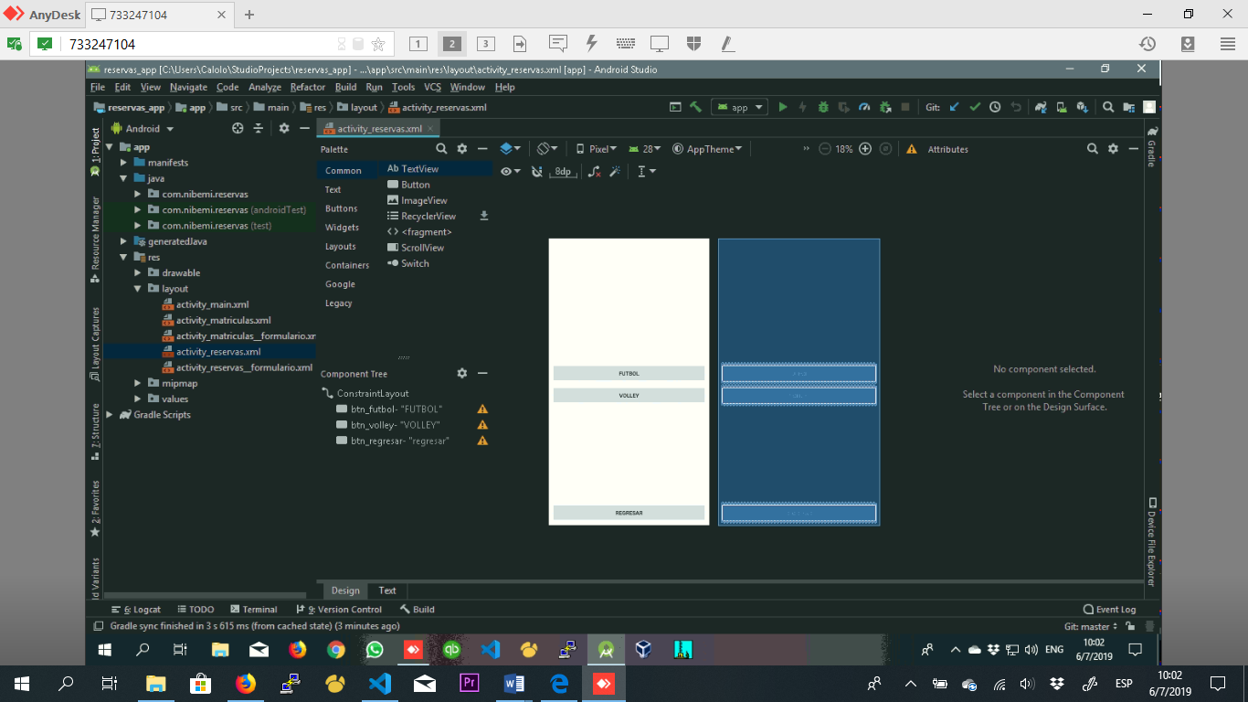Estas actividades muestra igualmente 3 botones:

* FUTBOL Y VOLLEY

Al seleccionar cualquiera de los dos tipos de juego, se asigna a la variable selección_juego con sus respectivas funciones de la Clase Datos. Para saber que tipo de juego es el que se seleccionó en la siguiente actividad.

Dependiendo la actividad, cada botón llama mediante su evento click, al formulario correspondiente es decir, FORMULARIO RESERVAS O FORMULARIO MATRICULAS.

* REGRESAR

Mediante el evento click, regresa a la activad principal.

1. **FORMULARIO RESERVAS**

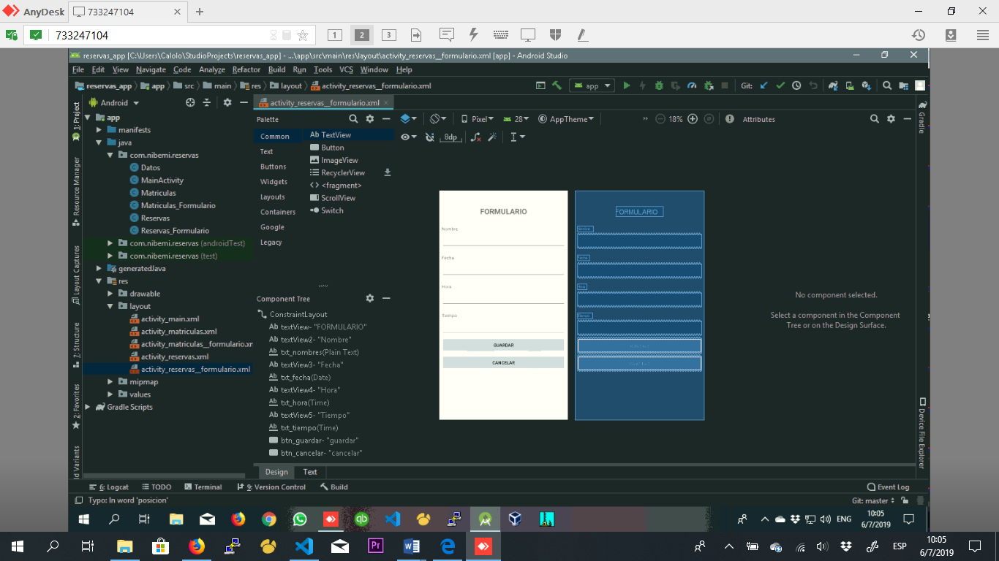Esta actividad muestra el formulario para llenar la información de la reserva dependiendo el tipo de juego seleccionado en la actividad anterior.

El formulario tiene los siguientes campos:

Nombre

Fecha

Hora

Tiempo

Y contiene también dos botones:

* Guardar

Mediante este botón se guarda la información ingresada en el formulario y mediante las funciones pertinentes de la Clase Datos se asigna estos valores a los vectores volley y futbol.

* Cancelar

Mediante este botón, cancela el formulario y regresa a la actividad anterior.

1. **FORMULARIO MATRICULAS**

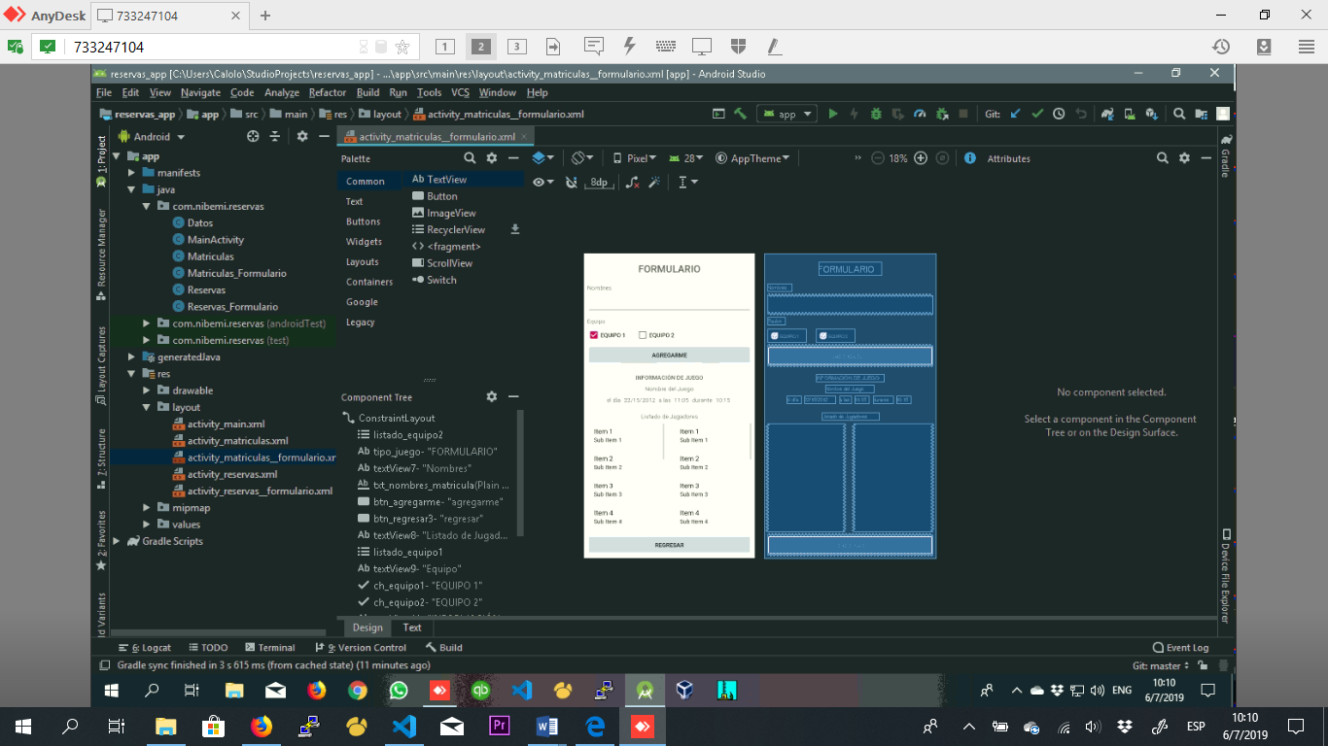Formulario para llenar los nombres del jugador.

Se asigna cada jugador dependiendo del tipo de juego seleccionado en la actividad anterior, y también al equipo que se escoja mediante los CHECKBOX.

El botón AGREGARME realiza el envio mediante la funcion creada en la Clase Datos para guardar la información en el arreglo correspondiente dependiendo de la selección del juego y del equipo.

Al guarda la información, se listará en los equipos correspondientes todos los jugadores que se hayan guardado con un máximo de 10 jugadores por equipo.

El botón REGRESAR mediante su evento click, cancela el formulario y regresa a la actividad anterior.